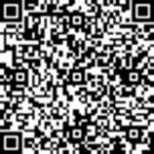

复星保德信人寿保险有限公司
复星保德信星海赢家养老年金保险条款
复星保德信人寿
[2021]养老年金保险 032 号请扫描以查询验证条款

阅 读 提 示
本阅读提示是为了帮助投保人（您）、被保险人和受益人更好地理解条款，对本合同内容的解释以条款正文为准。

产品重要信息概览
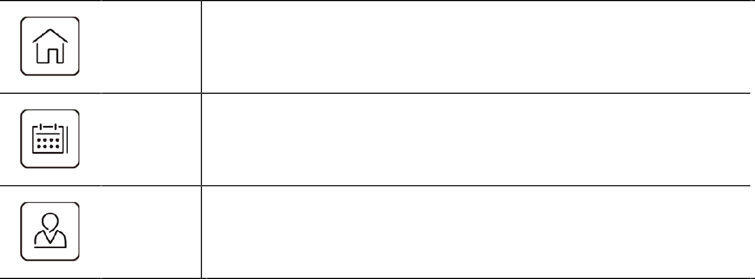
保险期间 终身
投保年龄 出生满 30 天至 69 周岁
养老年金
保险责任
身故保险金

特别提示

- 在特定情况下，您、被保险人或受益人的权益可能会受到影响，请您仔细阅读条款正文中灰色阴影显著标识的内容。
- 您有退保的权利，犹豫期内申请退保的，我们将在扣除不超过10元的工本费后，无息退还您已支付的保险费；犹豫期后退保会给您造成一定的损失，请您慎重决策。

条款是保险合同的重要内容，为充分保障您的权益，请您仔细阅读本条款。

条款目录
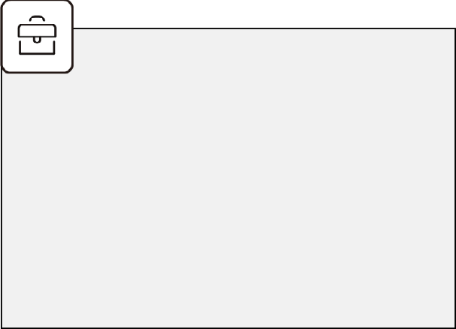
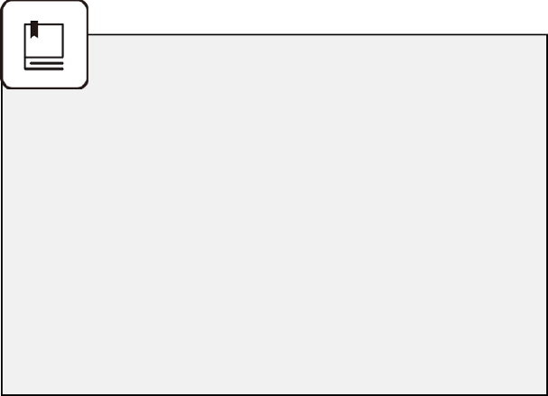
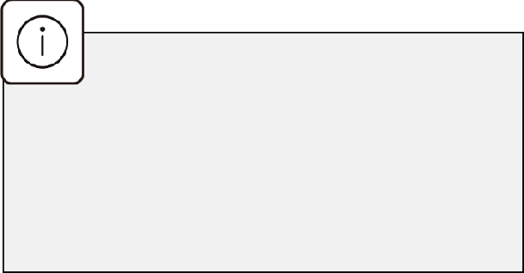
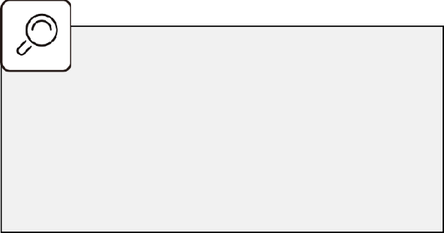
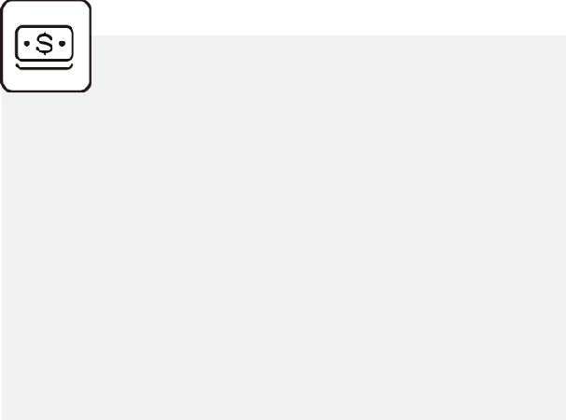
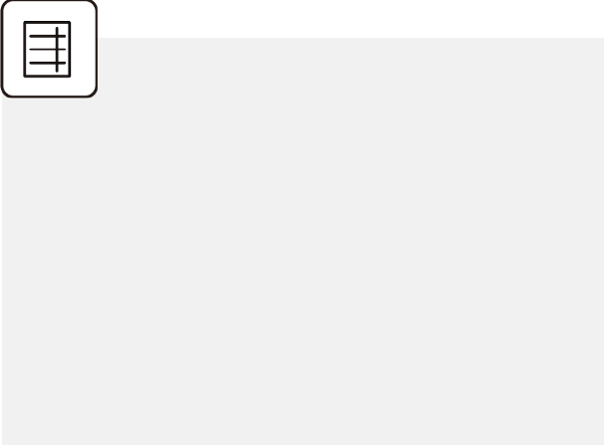
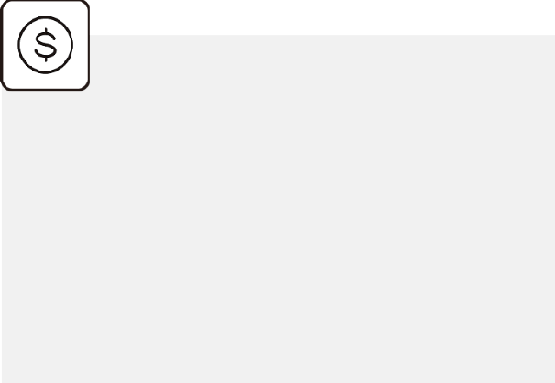

1. 我们提供的保障
- 1.1 基本保险金额
- 1.2 保险期间
- 1.3 保险责任

5. 合同效力
- 5.1 合同构成
- 5.2 合同成立与生效
- 5.3 犹豫期
- 5.4 合同效力的中止
- 5.5 合同效力的恢复
- 5.6 合同解除
- 5.7 合同效力的终止

2. 我们不给付的情形
- 2.1 责任免除

6. 其他权益
- 6.1 保单贷款
- 6.2 自动垫交保费
- 6.3 基本保险金额变更
- 6.4 转换权益
3. 如何支付保险费
- 3.1 保险费的支付
- 3.2 宽限期
7. 其他需要关注的事项
- 7.1 投保年龄
- 7.2 明确说明与如实告知
- 7.3 我们合同解除权的限制
- 7.4 欠款扣除
- 7.5 年龄性别错误
- 7.6 联系方式变更
- 7.7 争议处理
4. 如何领取保险金
- 4.1 受益人
- 4.2 保险事故通知
- 4.3 养老年金领取频率、领取计划、起始领取年龄及领取日
- 4.4 保险金申请
- 4.5 保险金给付

复星保德信星海赢家养老年金保险条款
在本条款中，“您”指投保人，“我们”、“本公司”指复星保德信人寿保险有限公司，“本合同”指“复星保德信星海赢家养老年金保险合同”。投保人、被保险人的姓名在保险单上载明。


我们提供的保障 保障内容以及保障的期间
1
  - 基本保险金额 本合同基本保险金额由您在投保时和我们约定，约定的基本保险金额将在保险单上载明。如基本保险金额发生变更，变更后的基本保险金额将在批单上载明。

  - 保险期间 本合同的保险期间为被保险人终身，自本合同生效日零时起，至被保险人身故时止。

  - 保险责任 在本合同有效期内，我们承担以下保险责任：

    - 养老年金 我们提供计划一和计划二两种养老年金领取计划，由您在投保时选择，并在保险单上载明：

计划一：
自约定的首个养老年金领取日起，如被保险人在每一养老年金领取日零时仍生存，我们将按以下约定给付养老年金，直至被保险人身故：
      - 按年领取：每期养老年金领取金额为本合同的基本保险金额；
      - 按月领取：每期养老年金领取金额为本合同的基本保险金额的 8.5%。

计划二：
自约定的首个养老年金领取日起，如被保险人在每一养老年金领取日零时仍生存，我们将按以下约定给付养老年金，直至被保险人身故：
- 按年领取：每期养老年金领取金额为本合同的基本保险金额；
- 按月领取：每期养老年金领取金额为本合同的基本保险金额的 8.5%。
自约定的首个养老年金领取日起的 20 个保单年度¹为保证给付期间，在此期间内养老年金为保证给付。如被保险人在保证给付期间内身故，我们将按下列金
额较大者一次性给付养老年金，本合同效力终止：
- 保证给付期间内应给付的养老年金总额与累计已给付的养老年金金额两者之间的差额（不计息）；
- 被保险人身故时本合同的现金价值²。

    - 身故保险金 如被保险人于本合同约定的首个养老年金领取日零时前身故，我们将按下列金额较大者给付身故保险金，本合同效力终止：
¹保单年度：指从本合同生效日或保单周年日的零时起至下一个保单周年日的前一日 24 时止。
保单周年日指本合同生效日以后每年的对应日为保单周年日，每月的对应日为保单周月日，如果当月无对应的同一日，则以该月最后一日为对应日。
²现金价值：指本合同保险单所具有的价值，通常体现为解除合同时，根据精算原理计算的，由我们退还的那部分金额。各保单
年度末的现金价值如保险单或合同批注上所示，如因其他条款的约定而发生变更，则现金价值将重新计算。

      - 被保险人身故时本合同实际交纳的保险费³（不计息）；
      - 被保险人身故时本合同的现金价值。

若您选择计划一，且被保险人于本合同约定的首个养老年金领取日零时后身故，我们将按以下方式之一给付身故保险金：
- 如本合同实际交纳的保险费大于累计已给付的养老年金金额，则我们按两者之间的差额（不计息）给付身故保险金，
本合同效力终止；
(2)
们不承担给付身故保险金的责任，本合同效力终止。
若您选择计划二，且被保险人于本合同约定的首个养老年金领取日零时后身
如本合同实际交纳的保险费小于或等于累计已给付的养老年金金额，则我

故，则我们不承担给付身故保险金的责任。


我们不给付的情形 在哪些情况下，我们不予给付
1
(1) 投保人对被保险人的故意杀害、故意伤害；
因下列情形之一导致被保险人身故的，我们不承担给付保险金的责任：

2.1 责任免除
(2) 被保险人故意犯罪或抗拒依法采取的刑事强制措施；

(3) 被保险人自本合同成立或本合同效力恢复之日起2年内自杀，但被保险人
自杀时为无民事行为能力人的除外。

发生上述第(1)项情形导致被保险人身故的，本合同效力终止，我们将向投保
人以外的被保险人继承人退还本合同终止时的现金价值。

发生上述其他情形导致被保险人身故的，本合同效力终止，我们向您退还本合

同终止时的现金价值。


如何支付保险费 您应按时交纳保险费
1

  - 保险费的支付 本合同的交费方式和交费期间由您在投保时与我们约定，并在保险单上载明。分期支付保险费的，在支付首期保险费后，您应当按照本合同约定，在每个保险费约定支付日⁴支付其余各期的保险费。

  - 宽限期 分期支付保险费的，在支付首期保险费后，除本合同另有约定外，如果您到期未支付其余各期保险费，自保险费约定支付日的次日零时起60日为宽限期。宽限期内发生的保险事故，我们仍会承担保险责任，但在给付保险金时会扣除
您欠交的保险费。
如果您在宽限期内未支付保险费，则本合同自宽限期满日24时起效力中止，本合同另有约定的除外。

³本合同实际交纳的保险费：指您依据本合同已经向本公司交纳的保险费。如本合同发生过基本保险金额变更情形，则实际交纳
的保险费为基本保险金额变更后所对应的保险费。
⁴保险费约定支付日：指根据本合同交费方式确定的本合同生效日在每月、每季、每半年或每年的对应日。如果当月无对应的同
一日，则以该月最后一日为对应日。


如何领取保险金 谁有权领取以及如何领取保险金
1
  - 受益人 您或者被保险人可以指定一人或多人为身故保险金受益人。
除另有指定外，养老年金的受益人为被保险人本人，被保险人在开始领取养老年金后身故的，养老年金受益人为被保险人的身故受益人。
身故保险金受益人为多人时，可以确定受益顺序和受益份额。如果没有确定份额，各身故保险金受益人按照相等份额享有受益权。
被保险人为无民事行为能力人或限制民事行为能力人的，可以由其监护人指定受益人。
保险事故发生前，您或被保险人可以变更身故保险金受益人、受益顺序或受益份额，并书面通知我们。我们收到变更的书面通知后，在保险单或其他保险凭证上批注或附贴批单，变更的生效时间以批注或者批单上载明的时间为准。您在指定和变更身故保险金受益人、受益顺序或受益份额时，必须经过被保险人同意。被保险人为无民事行为能力人或限制民事行为能力人的，应经过其监护人同意。
被保险人身故后，有下列情形之一的，保险金作为被保险人的遗产，由我们依照《中华人民共和国民法典》的规定履行给付保险金的义务：
    - 没有指定受益人，或者受益人指定不明无法确定的；
    - 受益人先于被保险人身故，没有其他受益人的；
    - 受益人依法丧失受益权或者放弃受益权，没有其他受益人的。
受益人与被保险人在同一事件中身故，且不能确定身故先后顺序的，推定受益人身故在先。
受益人故意造成被保险人身故、伤残、疾病的，或者故意杀害被保险人未遂的，
该受益人丧失受益权。

  - 保险事故通知 您、被保险人或受益人知道保险事故发生后应当在10日内通知我们。
付保险金的责任，
如果您、被保险人或受益人故意或者因重大过失未及时通知我们，致使保险事
故的性质、原因、损失程度等难以确定的，我们对无法确定的部分，不承担给
但我们通过其他途径已经及时知道或者应当及时知道保险事故发生或者虽未及时通知但不影响我们确定保险事故的性质、原因、损失程度的除外。

养老年金领取频率、领取计划、起始领取年龄及领取日
养老年金领取频率分为年领和月领两种，由您在投保时选择一种作为本合同的领取频率，并在保险单上载明。在本合同有效期内，您可以申请变更养老年金领取频率，经我们审核同意后，变更后的年金领取频率自下一个保单周年日起生效。
本合同的养老年金领取计划分为计划一和计划二（详见保险责任），由您在投保时与我们约定，并在保险单上载明。
本合同养老年金起始领取年龄为被保险人55周岁⁵（被保险人为女性时适用）、
60周岁、65周岁或70周岁。养老年金起始领取年龄由您在投保时与我们约定，并在保险单上载明。
首个养老年金领取日为养老年金起始领取年龄后的首个保单周年日。此后的养老年金领取日为首个养老年金领取日在之后每年、每月的对应日，如果当月无

⁵周岁：指按照有效身份证件中记载的出生日期计算的年龄，自出生之日起为零周岁，每经过一年增加一岁，不足一年的不计。

对应的同一日，则以该月最后一日为对应日。
在本合同有效期内，在首个养老年金领取日前，您以书面形式申请并经我们审核同意后，可以变更养老年金领取计划和起始领取年龄，本合同的基本保险金额将重新计算。

  - 保险金申请 在申请保险金时，受益人需要填写申请书，并提供下列证明和资料的原件：

    - 养老年金申请 (1) 保险合同；
- 养老年金受益人的有效身份证件⁶；
- 如被保险人在保证给付期间内身故，养老年金受益人申请保证给付养老年金， 除上述材料外，还须提供由公安部门或国家卫生行政部门认定的医疗机构出具的被保险人的死亡证明（如被保险人为宣告死亡，须提供人民法院出具的宣告死亡证明文件）以及所能提供的与确认保险事故的性质、原因等有关的其他证明文件和资料。

身故保险金申
请
- 保险合同；
- 身故保险金受益人的有效身份证件；
- 由公安部门或国家卫生行政部门认定的医疗机构出具的被保险人死亡证明（如被保险人为宣告死亡，须提供人民法院出具的宣告死亡证明文件）；
- 所能提供的与确认保险事故的性质、原因等有关的其他证明文件和资料。

对于以上各项保险金，如受益人委托他人代为申请的，受托人还应提供受益人亲笔签名的授权委托书、受托人的有效身份证件等相关证明文件。
保险金作为被保险人或受益人遗产时，继承人还必须提供可证明合法有效继承权的相关文件。
受益人或继承人为无民事行为能力人或限制民事行为能力人的，由其合法监护人代其申请领取保险金，其合法监护人还必须提供受益人或继承人为无民事行为能力人或限制民事行为能力人的证明和监护人具有合法监护权的证明。
以上证明和资料不完整的，我们将一次性通知受益人补充提供有关证明和资料。

  - 保险金给付 我们在收到给付保险金的申请书及本合同约定的证明和资料后，将在5个工作日内作出核定；情形复杂的，在30日内作出核定。对属于保险责任的，我们在与受益人达成给付保险金的协议后10日内，履行给付保险金义务。
我们未及时履行前款规定义务的，对属于保险责任的，除支付保险金外，应当赔偿受益人因此受到的利息损失⁷。
对不属于保险责任的，我们自作出核定之日起3日内向受益人发出拒绝给付保险金通知书并说明理由。
我们在收到保险金给付申请书及有关证明和资料之日起60日内，对给付保险金的数额不能确定的，根据已有证明和资料可以确定的数额先予支付；我们最终确定给付保险金的数额后，将支付相应的差额。
如被保险人身故，您或受益人应及时通知我们，以便我们及时停止支付养老年

⁶有效身份证件：指由政府主管部门规定的证明其身份的证件，如：居民身份证、护照、军官证、士兵证等证件。
⁷利息损失：指根据中国人民银行最近一次已公布的人民币活期存款基准利率计算的利息损失。

金。 | 如任何人于被保险人身故后仍以任何方式从本公司收受或领取养老年金
（不包括保证给付养老年金），则该收受人或受领人应当立即向我们返还被保
险人身故后收受或领取的养老年金，否则我们有权追回或在给付保险金时扣除
相应的金额。


合同效力 您需要关注的合同效力相关内容
1
  - 合同构成 本合同是您与我们约定保险权利义务关系的协议，包括本保险条款、保险单、投保单、相关投保文件、保险凭证、合法有效的声明、批注、批单及其他您与我们共同认可的书面协议。

合同成立与生效
您提出保险申请、我们同意承保，本合同成立。
本合同自我们同意承保、收取首期保险费并签发保险单的次日零时开始生效，具体合同生效日以保险单上所载的日期为准。

  - 犹豫期 自您签收本合同之日起，有15日的犹豫期，并在保险单上载明。在此期间，请您认真审视本合同，如果您认为本合同与您的需求不相符，您可以在此期间提出解除本合同，我们将在扣除不超过10元的工本费后，向您无息退还您已支付
的保险费。
犹豫期内解除本合同的，您需要填写解除合同申请书，并提供您的保险合同及您的有效身份证件。
自我们收到解除合同申请书时起，本合同即被解除，对于
合同解除前发生的保险事故，我们不承担保险责任。

合同效力的中止
本合同效力中止期间，我们不承担保险责任。

合同效力的恢复
本合同效力中止后2年内，您可以申请恢复合同效力。经您与我们协商并就恢复本合同效力达成一致同意的协议，自您补足欠交的保险费、未还保单贷款和其他未还款项以及前述各项产生的利息的当日零时起，本合同的效力恢复。前述利息按照申请当时我们最新确定的保单贷款利率计算。
自本合同效力中止之日起满2年，您和我们未达成协议恢复合同效力的，我们 有权解除合同。本合同自解除之日起终止，我们将向您退还本合同效力中止时的现金价值。

  - 合同解除 您解除合同的手续及风险：
如果您在犹豫期后申请解除本合同 （简称“退保”），请您填写解除合同申请书，并提供下列证明和资料的原件：
    - 保险合同；
    - 您的有效身份证件。
自我们收到解除合同申请书时起，本合同效力终止。我们将于收到上述证明和资料后30日内向您退还本合同终止时的现金价值。
您在犹豫期后解除本合同会遭受一定损失。

合同效力的终止
发生下列情况之一时，本合同效力终止：
- 您于合同有效期内向我们申请解除本合同；
- 被保险人身故；
- 本合同约定的其他效力终止的情况。


其他权益
2

  - 保单贷款 在本合同有效期内且已过犹豫期的，您可以申请并经我们审核同意后办理保单贷款。贷款金额不得超过本合同现金价值的80%扣除各项欠款⁸后的余额，每次 贷款期限最长为6个月。保单贷款的利息按签订贷款协议时我们约定的贷款利
率计算。贷款本息应在贷款期满之日一并归还。如您到期未能足额偿还贷款本息，则您所欠的贷款本金及利息将作为新的贷款本金，按照当时我们最新确定的贷款利率计息。
当未偿还贷款本金及利息加上其他各项欠款达到本合同现金价值时，本合同于 当日24时效力中止。

  - 自动垫交保费 如果您已选择保险费的自动垫交，则当您的保险费超过宽限期仍未支付，我们将使用本合同当时的现金价值扣除保单各项欠款后，自保险费约定支付日开始自动垫交您欠交的到期保险费，使本合同继续有效。垫交保险费视作保单贷款。
如果本合同当时的现金价值扣除保单各项欠款后的余额，不足以垫交您欠交的到期保险费，则本公司将就该余额按日折算垫交期间（如垫交期间没有超过宽限期则不予垫交），垫交期间结束，本合同效力中止。

基本保险金额变更
在本合同有效期内，且在首个养老年金领取日的5年之前，您以书面形式申请并经我们审核同意后，可以通过额外支付一次性保险费的方式增加本合同的基本保险金额，额外支付的一次性保险费按照被保险人增加基本保险金额时的年龄计算，额外支付的一次性保险费不影响本合同原约定的其他保险费支付。

  - 转换权益 在本合同有效期内，在被保险人年满60周岁且保单生效满10年后，您可以申请并经我们审核同意后，将本合同的现金价值作为一次交清的保险费购买我们届时提供的转换终身寿险（如有）。
参与转换的总金额不得低于转换当时我们规定的最低限额。


1 其他需要关注的事项
  - 投保年龄 指您投保时被保险人的年龄，以周岁计算，并在保险单上载明。本合同接受的投保年龄范围为被保险人出生满30天至69周岁。

明确说明与如实告知
订立本合同时，我们将向您明确说明本合同的内容。对保险条款中免除我们责任的条款，我们在订立合同时会在投保单、保险单或者其他保险凭证上作出足以引起您注意的提示，并对该条款的内容以书面或者口头形式向您作出明确说明，未作提示或者明确说明的，该条款不产生效力。

⁸欠款：指本合同的欠交保险费、未还保单贷款或其他未还款项，以及前述各项产生的利息。

我们会就您和被保险人的有关情况提出询问，您应当如实告知。
如果您故意或者因重大过失未履行前款规定的如实告知义务，足以影响我们决
定是否同意承保或者提高保险费率的，我们有权解除本合同。
如果您故意不履行如实告知义务，对于本合同解除前发生的保险事故，我们不
承担给付保险金的责任，并不退还保险费。
如果您因重大过失未履行如实告知义务，对保险事故的发生有严重影响的，对
于本合同解除前发生的保险事故，我们不承担给付保险金的责任，但会向您退
还本合同实际交纳的保险费。
我们在合同订立时已经知道您未如实告知的情况的，我们不得解除合同；发生保险事故的，我们承担给付保险金的责任。

我们合同解除权的限制
前款规定的合同解除权，自我们知道有解除事由之日起，超过30日不行使而消灭。自本合同成立之日起超过2年的，我们不得解除合同；发生保险事故的，我们承担给付保险金的责任。

欠款扣除
险费、保单贷款或其他款项以及产生的利息未还清的，我们有权先扣除上述各
我们在给付各项保险金、退还本合同现金价值或保险费时，如果您有欠交的保
项欠款及其应付利息。

  - 年龄性别错误 您在申请投保时，应将与有效身份证件相符的被保险人的出生日期及性别在投保单上填明，如果发生错误按照下列方式办理：
(1)
您申报的被保险人年龄不真实，并且其真实年龄不符合本合同约定投保年
龄限制的，我们有权解除合同，本合同自解除之日起终止，我们向您退还
本合同终止时的现金价值。对于本合同解除前发生的保险事故，我们不承
担给付保险金的责任。

我们行使合同解除权适用本保险条款“我们合同解除权的限制”的规定；
您申报的被保险人年龄或性别不真实，致使您实交保险费少于应交保险费
(2)
的，我们有权更正并要求您补交保险费。如果已经发生保险事故，在给付

保险金时按实交保险费和应交保险费的比例给付；
(3) 您申报的被保险人年龄或性别不真实，致使您实交保险费多于应交保险费的，我们会向您无息退还多收的保险费。

  - 联系方式变更 为保障您的合法权益，您的住所、通讯地址或电话等联系方式变更时，请及时以书面形式或双方认可的其他形式通知我们。
同最后载明的住所、通讯地址或电话等联系方式发送的有关文件，均视为已送
如果您未通知的，则我们按本合

达给您。

  - 争议处理 本合同履行过程中，双方发生争议时，可以从下列两种方式中选择一种争议处理方式：
    - 因履行本合同发生的争议，由双方协商解决，协商不成的，由双方达成仲裁协议通过仲裁解决；
    - 因履行本合同发生的争议，由双方协商解决，协商不成的，依法向人民法院起诉。
如果双方选择仲裁方式，应当达成仲裁协议并明确约定仲裁事项、仲裁机构。

